中国铁矿石价格指数（CIOPI）

中国钢铁工业协会 2014年12月11日印发

一、进口铁矿石价格（OPI）
12月11日，直接进口铁矿石62%品位干基粉矿到岸价格为68.77美元/吨，环比每吨下降0.19美元，降幅为0.28%；当月平均价格为69.52元/吨。
12月11日，现货贸易进口铁矿石62%品位干基粉矿人民币含税价格为531.87元/吨，环比每吨下降0.72元，降幅为0.14%，当月平均价格为536.30元/吨。
12月11日，直接进口铁矿石58%品位干基粉矿到岸价格为60.19元/吨，环比每吨下降0.26美元，降幅为0.43%；当月平均价格为61.20美元/吨。
12月11日，现货贸易进口铁矿石 58%品位干基粉矿人民币含税价格为463.19元/吨，环比每吨下降1.36元，降幅为0.29%，当月平均价格为467.72元/吨。
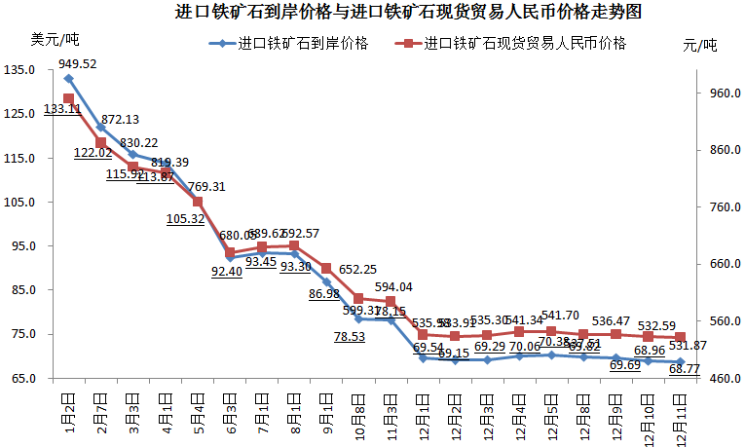
二、国产铁矿石价格
12月11日，国产铁矿石62%品位干基铁精矿含税价格为637.56元/吨，环比持平。比进口铁矿石高105.69元/吨，升高幅度为19.87%；当月平均价格为642.80元/吨，比进口铁矿石高106.50元/吨，升高幅度为19.86%。
12月11日，国产铁矿石65%品位干基铁精矿含税价格为702.64元/吨，环比持平，当月平均价格为709.38元/吨。
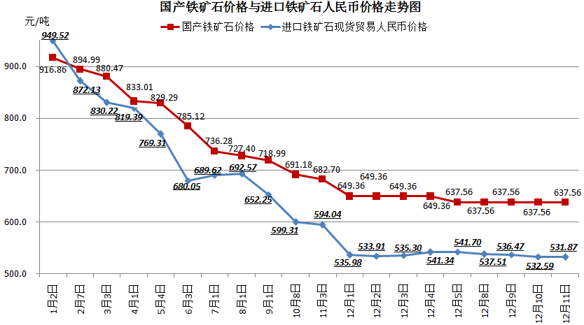
三、中国铁矿石价格指数（CIOPI）
12月11日，中国铁矿石价格指数（CIOPI）252.48点，环比下降0.48点，降幅为0.19%。其中：国产铁矿石价格指数为247.77点，环比持平；进口铁矿石价格指数为254.61点，环比下降0.70点，降幅为0.28%。
